04-ext To Speech (TTS)
Video Tutorial 1: https://www.youtube.com/watch?v=q5whPZsD9IQ
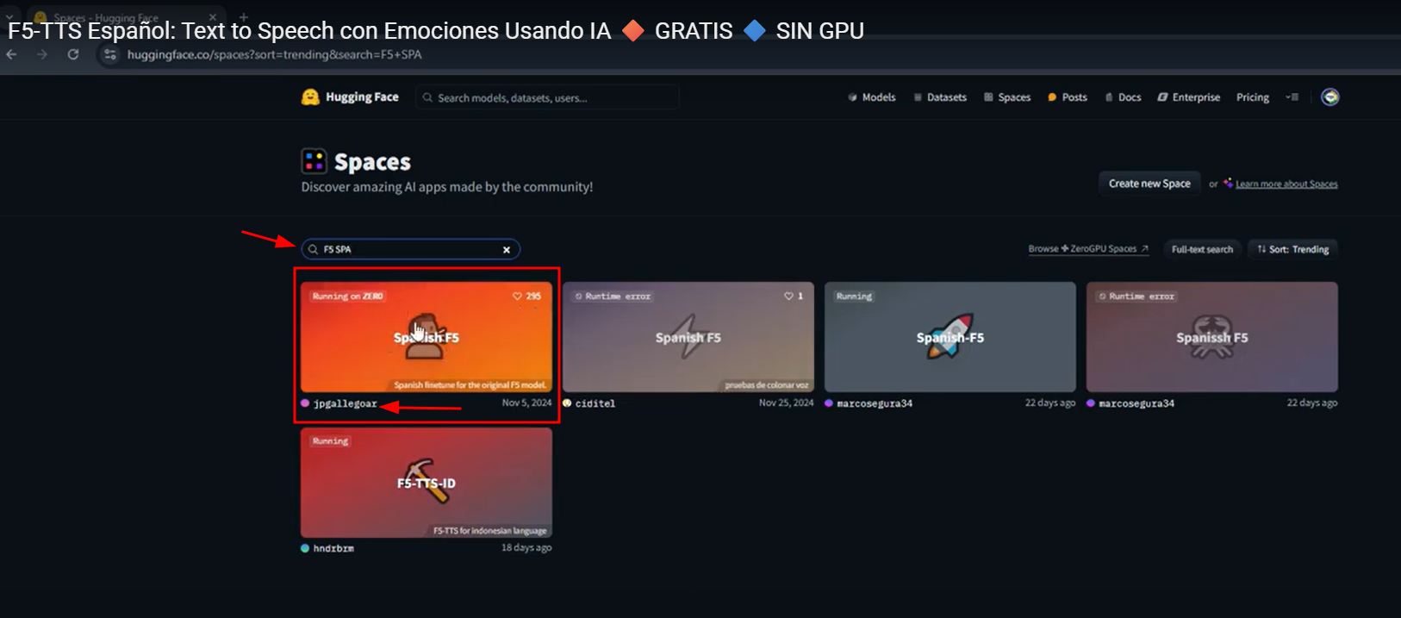

Video Tutorial 2: https://www.youtube.com/watch?v=pvlYD8-7HW8
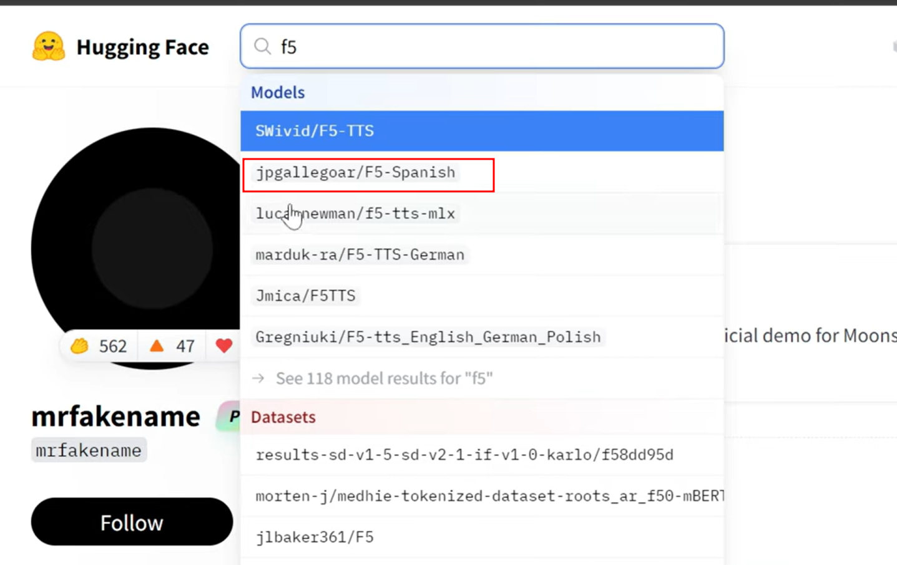

Video Tutorial 3: Uso del modelo únicamente: https://www.youtube.com/watch?v=l8cI9o_e-gA

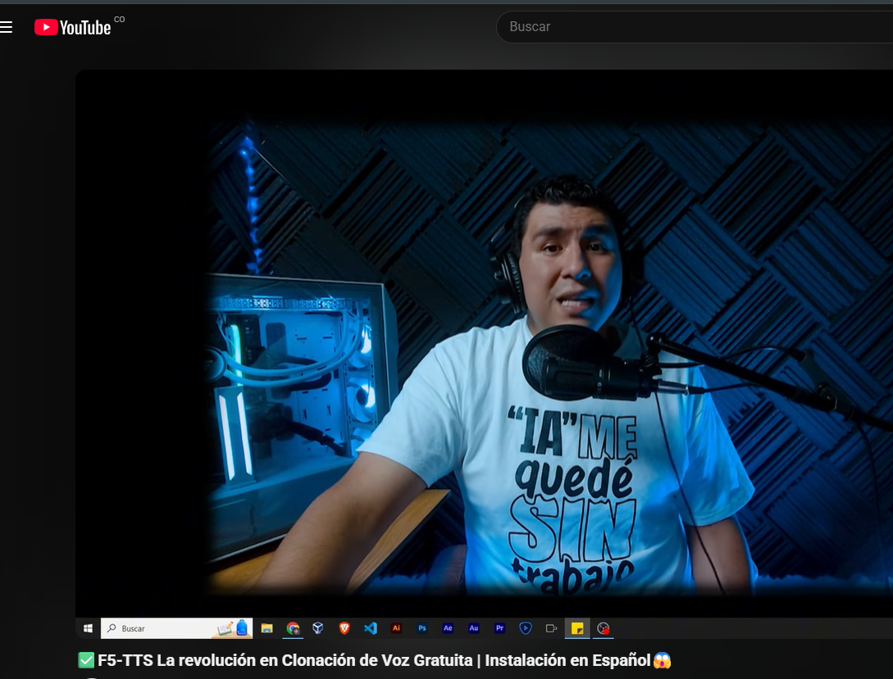

Repositorios

Repo original de voz en inglés
https://github.com/SWivid/F5-TTS

Repo de voz en español
https://github.com/jpgallegoar/Spanish-F5

Alternativa - Minimax
link: https://www.minimax.io/audio

https://www.youtube.com/watch?v=DZahD-zMljw

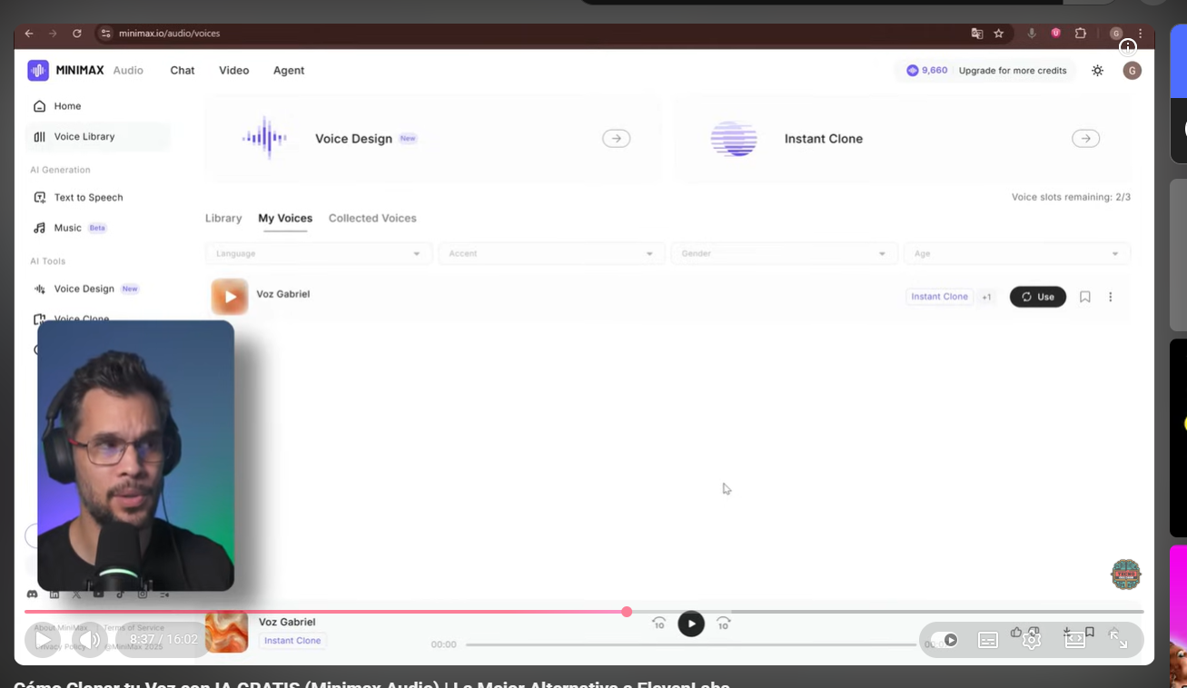

https://www.youtube.com/watch?v=m-45W9Wb-8s

